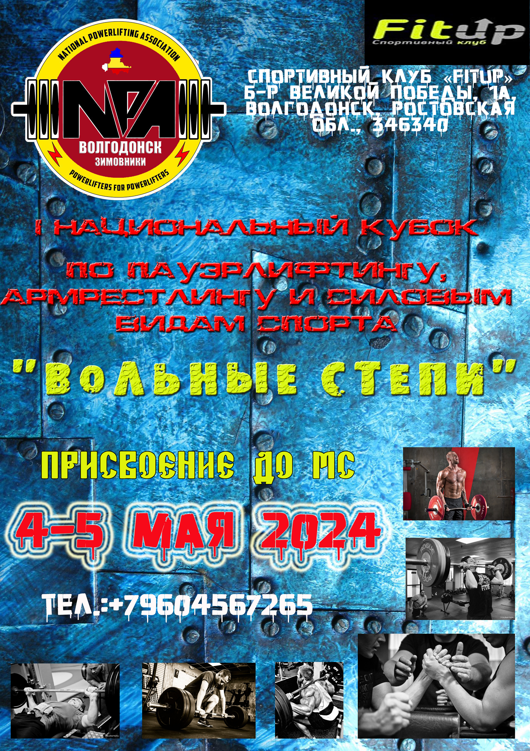

УТВЕРЖДАЮ  Региональный представитель  АНО «Национальная Ассоциация  Пауэрлифтинга» в г. Волгодонске  И.М. Толстяков  16.01.2024 г. | СОГЛАСОВАНО  Президент  АНО «Национальная Ассоциация Пауэрлифтинга»  А.В. Репницын  16.01.2024 г.

ПОЛОЖЕНИЕ.

НАЦИОНАЛЬНОГО КУБКА
по Пауэрлифтингу, Пауэрспорту и Силовым видам
ВОЛЬНЫЕ СТЕПИ
в экипировочном и безэкипировочном дивизионах среди мужчин и женщин.

1. Цели и задачи:
- выявление сильнейших спортсменов Национальной ассоциации пауэрлифтинга;
- выполнение и присвоение разрядных нормативов АНО «НАП» вплоть до «МС» НАП;
- фиксирование новых рекордов НАП;
- пропаганда силовых видов спорта как массовых и зрелищных среди молодежи;
- соревнования проходят под девизом «Превосходство дружеского общения!»;
- пропаганда трезвого и некурящего образа жизни;
- развитие массового спорта в России как приоритетная задача, поставленная президентом РФ
В.В. Путиным.

2. Сроки и место проведения:
Соревнования состоятся 4-5 МАЯ 2024 г.
Адрес места проведения: г. Волгодонск, бульвар Великой Победы, 1А, спортивный клуб «FitUp».

3. Руководство проведения соревнований:
Общее руководство по подготовке и проведению соревнований осуществляется ростовским представительством Автономной некоммерческой организации «Национальная ассоциация пауэрлифтинга» и при поддержке Автономной некоммерческой организации «Национальная ассоциация пауэрлифтинга», являющейся самостоятельной международной структурой.

4. Добровольный материальный взнос:
в одиночном выступлении по версии ПРО: взнос равен 1500 р.;
- дополнительная номинация: 1000 р.;
- номинация-перезачет из основной (фиксация результата из предыдущего упражнения без выхода на помост): 1000 р.;
в одиночном выступлении по версии ЛЮБИТЕЛИ: взнос равен 1500 р.;
- дополнительная номинация: 1500 р.;
- номинация-перезачет из основной (фиксация результата из предыдущего упражнения без выхода на помост): 1000 р.;
- допинг-сбор (однократно, за любое количество номинаций) для проведения выборочного тестирования на применение запрещенных веществ – 1000 р.

– Спортсмены, имеющие звание ЭЛИТА ЛЮБИТЕЛИ (любой федерации), имеют право на скидку в 50% от взноса от основной номинации в случае одиночного выступления в дивизионе ЛЮБИТЕЛИ (по предъявлению соответствующего документа). Все остальные номинации оплачивают полностью.

– Спортсмены, имеющие звание ЭЛИТА ПРО (любой федерации), имеют право на скидку в 50% от взноса от основной номинации в случае одиночного выступления в дивизионе ПРО (по предъявлению соответствующего документа). Все остальные номинации оплачивают полностью.

– Спортсмены, имеющие звание МСМК НАП в движениях пауэрлифтинга, имеют право на скидку в 25% от взноса в одной номинации (по предъявлению удостоверения), остальные номинации оплачивают полностью.

– Спортсмены, имеющие звание МСМК в движениях пауэрспорта, бицепса, русской тяги, русского жима, народного жима, имеют право на скидку в 10% от взноса в одной номинации (по предъявлению удостоверения), остальные номинации оплачивают полностью.

– Все виды взносов, сборов и оплат, оплачиваемые спортсменом на данных соревнованиях, указанные в настоящем Положении, являются добровольными и идут на оплату наградной атрибутики (медалей, дипломов, кубков), аренду помещения, оплату работы судейского корпуса, машины «скорой» помощи, работу бригады грузчиков и т.д.

При отсутствии годовой членской карты спортсмен возрастного диапазона от 14 до 69 лет включительно дополнительно оплачивает (однократно, раз в год) 1000 рублей стоимости карты.

5. Участники соревнований:
К участию в соревнованиях допускаются команды и отдельные участники из всех стран мира по согласованию с национальными федерациями (имеющими аффилиацию НАП), имеющие соответствующую спортивно-техническую подготовку и отсутствие медицинских противопоказаний.

Экипировка участников – согласно правилам федерации НАП. Участники, не выполняющие требования по экипировке, на помост не допускаются.

6. Виды спортивных дисциплин:

ПАУЭРЛИФТИНГ:
- Пауэрлифтинг (без экипировки, троеборье с бинтами)
- Приседания со штангой (без экипировки, с бинтами)
- Жим штанги лёжа (без экипировки, в софт-экипировке, в экипировке)
- Военный жим НАП (без экипировки)
- Военный жим НАП многоповторный, собственный вес и ½ с.в. (без экипировки)
- Становая тяга (без экипировки)
- Народный жим собственный вес и ½ с.в. (без экипировки)
- Русский жим НАП (без экипировки)
- Русская становая тяга НАП (без экипировки, допускаются лямки)

ПАУЭРСПОРТ:
- Пауэрспорт (Жим штанги стоя + классический подъем штанги на бицепс)
- Жим штанги стоя
- Бицепсовое троеборье (классический подъем + подъем у стены + Апполон-Аксель)
- Бицепсовое двоеборье (классический подъем + подъем у стены)
- Классический подъем штанги на бицепс
- Строгий подъем штанги на бицепс (у стены)
- Подъем на бицепс Апполон-Аксель
- Экстремальный подъем на бицепс

7. Весовые и возрастные категории участников:
Версии: Любители и ПРО

Весовые и возрастные категории – согласно международным правилам АНО «НАП». Победитель в личном зачете в каждой весовой категории определяется по наибольшей сумме упражнений (либо наибольшему одиночному результату).

Русский жим, Русская становая тяга:
Возрастная категория All, вес штанги – согласно международным правилам АНО «НАП».

8. Абсолютное первенство:

8.1 Пауэрлифтинг, Жим штанги лѐжа, Приседания со штангой, Становая тяга, Военный жим, Пауэрспорт, Жим штанги стоя, Бицепсовое троеборье, Бицепсовое двоеборье, Классический подъем штанги на бицепс, Строгий подъем штанги на бицепс, Подъем на бицепс Апполон Аксель – версии ЛЮБИТЕЛИ и ПРО:
определяется по формуле Шварца (мужчины) и Малоуна (женщины) среди следующих групп: - спортсмены 0-19 лет (среди юношей);
- спортсмены 20-23 лет (среди юниоров);
- спортсмены 24-39 лет (среди открытой возрастной группы);
- спортсмены 40 лет и старше (среди ветеранов);

8.2. Народный жим, Военный жим многоповторный
Абсолютное первенство определяется по «коэффициенту НАП».

8.3. Русский жим, Русская становая тяга
Абсолютное первенство не подсчитывается.

В случае, если в отдельной группе каждого отдельного дивизиона примут участие МЕНЕЕ ВОСЬМИ спортсменов, награждение победителей абсолютного первенства в данной группе НЕ ГАРАНТИРУЕТСЯ.

9. Заявки на участие.
– Предварительные заявки от команд и спортсменов ОБЯЗАТЕЛЬНЫ. Заявки подаются до 23:59 20.04.2024 г. включительно посредством онлайн регистрационной формы на сайте: (https://powertable.ru/api/hs/p/sorev?nom=2299) или же напрямую региональному представителю по номеру телефона: +7(960)456-72-65
– взносы подаются на взвешивании и не подлежат возврату.

10. Судейство.
– Соревнования проводятся по международным правилам АНО «НАП»;
– Каждая команда может предоставить судью. Судьи должны иметь соответствующую одежду (белая рубашка, тёмные или серые брюки, галстук, судейский бэйдж, судейское удостоверение со вкладышем) и соответствующую судейскую квалификацию.

11. Присвоение разрядов и званий.
– Для оформления разрядной книжки необходимо иметь 1 фото 3х4см. В этом случае разрядная книжка оформляется на месте проведения соревнований.
– Для присвоения норматива МС, МСМК, ЭЛИТА НАП необходимо заполнить электронную регистрационную форму по ссылке: http://пауэрлифтинг-россия.рф/section/46.
– Нормативы в отдельных упражнениях присваиваются строго согласно Постановлению №11, опубликованного на официальном сайте АНО «НАП».

12. Допинг-контроль:
– В течение 30 минут по окончании выступления, каждый спортсмен дивизиона ЛЮБИТЕЛИ ОБЯЗАН явиться к кабинету по забору проб, с табличкой «Допинг-контроль», для ознакомления со списком спортсменов, подлежащих проверке на запрещённые препараты, который будет размещён на информационном стенде возле кабинета регистрации.
– В случае обнаружения своей фамилии, имени и отчества в данном списке, спортсмен ОБЯЗАН НЕЗАМЕДЛИТЕЛЬНО, в порядке живой очереди, пройти в этот кабинет, для последующей сдачи анализов на допинг.
– Сдача анализов производится в присутствии офицера по забору проб, при его постоянном визуальном контроле.
– Нарушение спортсменом хотя бы одного из вышеперечисленных подпунктов, пункта 12, настоящего «Положения», равно как и отказ от сдачи пробы, приравнивается к положительному результату анализов спортсмена на допинг-контроль и, как следствие, влечёт за собой дисквалификацию спортсмена.
В дивизионе «ЛЮБИТЕЛИ» спортсмены, выполнившие норматив «МАСТЕР СПОРТА», получат удостоверение соответствующего образца без лишних финансовых затрат!!!

13. Награждение:
– Спортсмены, занявшие первые три места в каждой весовой и возрастной категории, награждаются эксклюзивными медалями и дипломами. Победители абсолютного первенства награждаются медалями, либо кубками.
– Все призеры или их представители обязаны присутствовать на награждении. В противном случае выдача награды не гарантируется.

14. Финансирование:
– Расходы по командированию, размещению и питанию участников, тренеров, судей и зрителей несут командирующие организации.

15. Договор на участие в соревнованиях:
– Проходя процедуру взвешивания и регистрации, каждый спортсмен подписывает заявочную карточку. Факт подписания данной карточки является заключением Договора об участии в соревнованиях между спортсменом и организаторами. Подписывая карточку, спортсмен соглашается со всеми пунктами настоящего Положения, а также со всеми пунктами Технических правил АНО «НАП» и всех Постановлений АНО «НАП», принятых до начала данных соревнований и опубликованных на официальном сайте АНО «НАП» (www.пауэрлифтинг-россия.рф), а также в группе ВК: https://vk.com/nap_rnd и Телеграме https://t.me/nap_rostov в разделах «Документы ассоциации» и «Правила и нормативы».

– Также спортсмен безоговорочно соглашается со следующими условиями:
1) Принимая участие в соревнованиях, спортсмен признаёт, что от него потребуется максимальное физическое и психологическое напряжение, что влечет за собой риск получения травмы, либо увечья. Спортсмен принимает на себя все риски, связанные с этим, и несёт всю ответственность за любые травмы и увечья, известные ему, либо не известные ему, которые он может получить.
2) Спортсмен осознаёт, что на его ответственности лежит контроль состояния своего здоровья перед участием в соревнованиях, тем самым подтверждает самостоятельное проведение регулярного врачебного медосмотра, и отсутствие медицинских противопоказаний для участия в соревнованиях, соответственно свою полную физическую пригодность и добровольно застраховал свою жизнь и здоровье на период участия в соревнованиях.
3) Принимая участие в соревнованиях, спортсмен сознательно отказывается от любых претензий, в случае получения травмы или увечья на этом турнире, в отношении Организаторов турнира АНО «Национальная ассоциация пауэрлифтинга», собственника помещений, руководителей, должностных лиц, работников упомянутых организаций, ассистентов на помосте и всего обслуживающего соревнования персонала.
4) Спортсмен добровольно оплачивает все взносы, предназначенные для погашения расходов по проведению турнира, изготовлению наградной атрибутики и других расходов, связанных с проведением спортивных мероприятий.
5) Спортсмен ознакомился с данным Положением и полностью понимает его содержание.
6) Спортсмен добровольно соглашается принять все вышеописанные в п.15 настоящего Положения условия. Тем самым подтверждает это, подписывая заявочную карточку в присутствии секретариата на процедуре регистрации и взвешивания.

16. Персональные данные участника соревнований (спортсмена).
Персональные данные участника соревнований подлежат обработке в соответствии с требованиями Закона № 152-ФЗ «О персональных данных».
Письменное согласие на обработку его персональных данных даётся участником соревнований при подписании заявочной карточки в соответствии с п. 15 настоящего Положения.

17. Контактная информация:
По всем интересующим Вас вопросам, касающимся проведения КОМАНДНОГО КУБКА по армрестлингу в рамках профессиональной лиги «НАП-АРМ: Абсолютная сила» Вы можете связаться с региональным представительством «НАП-Зимовники»: Толстяковым Игорем Михайловичем – +7(960)456-72-65

18. Настоящее Положение служит официальным вызовом на соревнования!

ПРИЛОЖЕНИЕ 1 – ЧТО ТАКОЕ "ГОДОВАЯ КАРТА НАП", И ЗАЧЕМ ОНА НУЖНА?
Уважаемые спортсмены, данным приложением мы хотим прояснить все моменты и заодно ответить на самый популярный вопрос, возникающий при подаче спортсменом заявки на турнир.
1. Годовая карта НАП означает ваше членство в федерации.
- Зачем это нужно?
Зафиксировав единоразово в год членство федерации картой, вы на год становитесь полноправным членом федерации НАП.
ПО ПРЕДЪЯВЛЕНИИ КАРТЫ на взвешивании вы можете в течение года выступать на всех турнирах НАП по всей территории Российской Федерации
Карта действует 11 КАЛЕНДАРНЫХ месяцев с момента приобретения карты. То есть, оформили карту в январе 2023 – она действует по последнее число декабря 2023. Оформили карту в апреле 2023 – она действует по последнее число марта 2024.
2. Годовая карта НАП имеет личный номер.
- Зачем это нужно?
Личный номер карты присваивается спортсмену. По факту выполнения нормативов КМС и Мастера спорта именно к этому личному номеру привязывается звание и оформляется удостоверение.
Все крупные альтернативные федерации для получения удостоверения и значка МС обязывают спортсменов оплачивать допинг-контроль из собственного кармана. Это достаточно крупные суммы, от 12 до 16 тыс.р.
А ТЕПЕРЬ ГЛАВНОЕ – В «НАП» ЭТОГО НЕТ. Мы не берем никакой дополнительной оплаты со спортсмена за удостоверение Мастера Спорта. Все официальные действия – это регистрация членской карты и подача вами заявления. Удобно? Да. Выгодно? Более чем.
Выводы делайте сами.
3. При онлайн покупках с помощью годовых карт НАП вы можете получить кэшбек на счет в ряде магазинов.
Так как партнёрами данной системы является большое количество разнообразных магазинов и предприятий услуг (продающие продукты, ж/д билеты, отели, бытовая техника, одежда и т.п.), которыми зачастую и так все пользуются в повседневной жизни, то в течение года вполне реально с помощью кэшбеков вернуть себе не только годовой взнос НАП, но и стартовый. А возможно и не один.
Вам еще нужны какие-то доказательства о том, почему стоит выбрать НАП?
Нам - нет, поэтому мы и работаем для вас 365 дней в году.

